1. Comprobamos que en el Docker tenemos los 3 contenedores creados

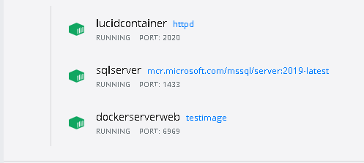

1. A continuación, creamos el docker-compose.yml y metemos en services la información de los contenedores como el nombre del contenedor, la imagen, los puertos. Y en el caso del contenedor de sql habría que meterle el usuario y la contraseña. (Asegurarse de que no hay ningún espacio o coma sino dará error)

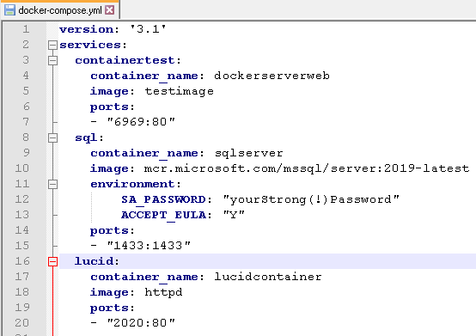

1. Una vez guardado abrimos la consola y ejecutamos el docker-compose up –d para levantar los 3 contenedores.

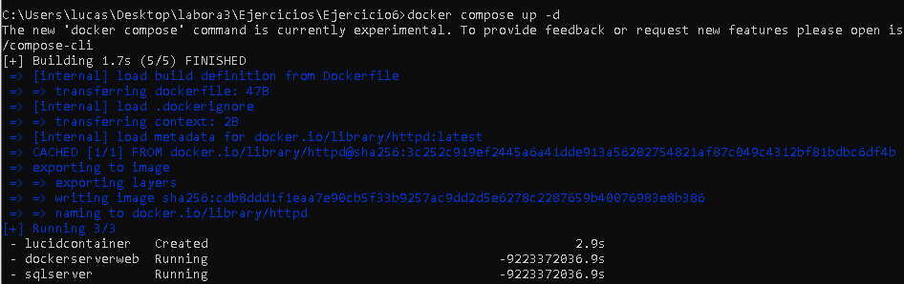

1. Abrimos Docker nos metemos en la carpeta de ejercicio 6 y comprobamos que están funcionando correctamente los 3 contenedores

